# 实验1 实验环境配置和交换机访问管理

## 1.课程使用软件

本课程采用实验模拟软件是Cisco Packet Tracer，官网最新版本是7.3，每个学生自行下载软件安装。

## **2.实验内容：访问网络设备**

网络设备是组网的关键设备，如何接入这些设备并为后期配置和管理网络做准备，也是本次实验的重点。本次实验包括以下要求：

### 2.1 实验1：通过Console访问交换机

设计一台PC和一台Cisco交换机连接的网络架构，进行相关配置以及调用命令，使PC通过Console线访问交换机，通过login成功验证访问成功。

任务要求：

1. 在Cisco Packet Tracer仿真环境中搭建网络结构；
2. 使用Console线连接PC和交换机；
3. PC终端通过“terminal”完成对端口的配置；
4. 配置Console线；
5. 验证连通性：login命令登录检查。

### 2.2 实验2：通过Telnet访问路由器

设计一台PC和一台Cisco路由器连接的网络架构，进行相关配置以及调用命令，让PC通过Telnet方式访问路由器，通过ping命令成功验证访问成功。

任务要求：

1. 在Cisco Packet Tracer仿真环境中搭建网络结构；
2. 使用网线连接PC和路由器；
3. 配置路由器以太网接口IP地址；
4. 配置路由器VTY模式；
5. 配置PC的IP地址；
6. 采用ping命令验证PC和路由器的连通性；
7. 通过Telnet命令访问路由器。

### 2.3 实验3：通过终端服务器管理路由器和交换机

现实世界中，由于实验环境需要经常改变以组建不同的网络拓扑，如果采用插拔Console线方式可能会对设备端口造成损坏，因此需要配置一台终端服务器对路由器和交换机进行管理。

任务要求：

1. 在Cisco Packet Tracer仿真环境中搭建网络拓扑结构：一台PC通过Console线连接终端服务器（Cisco 1941路由器），终端服务器的异步串口模块通过“八爪线”（Console访问）与4台交换机和4台路由器相连接；
2. PC通过Terminal配置终端服务器的主机名、IP和使能密码（enable后要输入的密码）；
3. 配置终端服务器：配置环回接口，配置TTY线路，配置VTY线路等；

（4） 验证连通性：PC通过命令行发起telnet会话（先建立PC与终端服务器之间的TTY线）登入终端服务器；PC通过简化后的命令分别登录、配置、退出各相应网络设备。

## **3.实验内容：管理交换机**

在上面实验的基础上，首先连接到网络设备，然后通过调用命令对以太网设备进行管理，包括基本配置

本次实验包括以下要求：

### 3.1 实验4：交换机基本配置

学习交换机基本配置命令，根据下图所示拓扑完成对Switch1的基本配置。

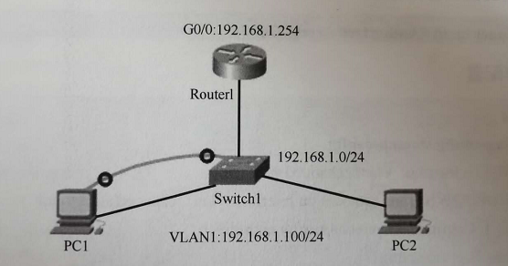

任务要求：

1. 在Cisco Packet Tracer仿真环境中搭建网络拓扑结构；
2. 配置交换机基本属性：主机名、IP地址、登录口令，并保存配置到文件；
3. 通过查看配置文件来检验配置结果。

### 3.２实验5：交换机配置文件的备份和恢复

设计一台PC、一台交换机和一台FTP服务器连接的网络架构，连接方式采用FTP，用FTP协议在设备之间传输文件。

任务要求：

1. 交换机基本配置、FTP服务器配置、测试设备之间连通性、查看交换机配置文件、备份交换机配置文件到FTP服务器；
2. 删除交换机上的配置文件、从FTP服务器恢复交换机的配置文件等。

## **4.实验报告要求**

按照《路由与交换技术》实验报告模板填写实验报告。